**История гофрокартона.**

Гофрированная бумага была запатентована в 1856 году в Великобритании и использовалась как подкладка под шляпы.

Гофрокартон в сегодняшнем понимании этого слова был запатентован пятнадцатью годами позже, 20 декабря[1871 года](http://ru.wikipedia.org/wiki/1871_%D0%B3%D0%BE%D0%B4), американцем Альбертом Джонсом из Нью-Йорка. Это был двухслойный гофрокартон: картон, у которого отсутствовал один из плоских слоёв. Первая машина для производства гофрокартона была построена в 1874 году — с этого момента началось массовое производство, постепенно распространившееся на весь мир. В том же году впервые был произведён трёхслойный гофрокартон.

**Гофрированный картон.**

Гофрированный картон - это очень удачный материал на детские поделки. Работать с ним легче, чем с обычный бумагой; потому, что гофрокартон отлично гнется и отлично держит заданную форму за счёт своей жесткости. Изделия из него получаются необыкновенно эффектными, прекрасными и колоритными. В особенности выполненные в квиллинг технике (бумагокручения), которая очень ординарна в выполнении.

**Поделки из гофрированного картона** делаются из узеньких полосок, закрученных в катушки определённой формы на спице либо на стержне. В итоге из приготовленных деталей собираются объёмные композиции и фигуры.

**Поделки из гофрированного картона для малышей**получаются более большими из-за широкой толщины и упругости материала. На их выполнение тратится существенно меньше времени. И за маленький просвет времени можно сделать калоритные фигуры зверушек, смешные декорации для дома, подставки и шкатулки (коробки), уникальные магнитики, ёлочные игрушки, декоративные цветочки и другие сувениры. «Квиллинг. Техника» даёт возможность сделать из гофрокартона милые подарки к любому празднику. Такая работа очень нравится детям.

Самые роскошные и прекрасные изделия получаются из цветного гофрированного картона, окрашенного не только с обеих сторон, да и в объеме. **Детские поделки из гофрированного картона** доставят большущее наслаждение молодым мастерам; вызовут у них особый энтузиазм к данному занятию и научат новым способностям и умениям.

***Детали и приёмы их изготовления***

**Диск**

Плотно скрутите полоску гофрокар­тона, кончик полоски подклейте.

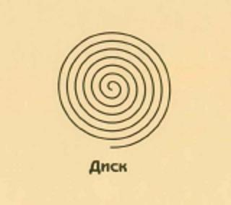

**Овал**

Скрутите полоску гофрокартона как диск, но отступив от начала 1 см или чуть больше.

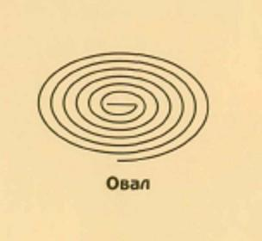

**Лепесток**

Скрутите полоску гофрокартона как диск, затем немного распустите её и с одной стороны прищепите. Кончик полоски подклейте.

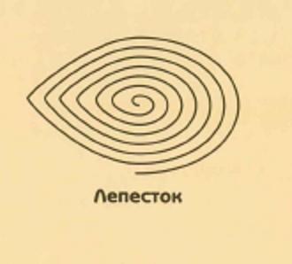

**Глаз**

Скрутите полоску гофрокартона, за­тем немного распустите её и с двух противоположных сторон прищепите. Кончик подклейте.

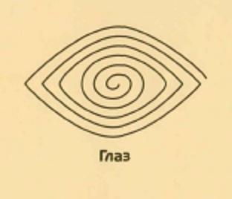

**Зебра**

Зебра — это диск, скрученный из 2-4 разноцветных полосок гофрокартона. Склейте полоски в виде ступенек, после чего скрутите деталь. Концы полосок подрежьте лесенкой, как показано на рисунке, а затем под­клейте их к детали.

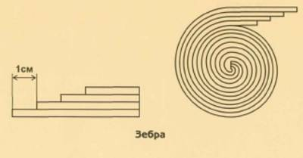

**Купол**

Скрутите диск и сформируйте купол, смещая слои так, чтобы получилась полусфера. Затем с внутренней стороны всю поверхность детали смажьте клеем ПВА, который, вы­сохнув, зафиксирует полученную форму. Или промажьте крест на крест «купол» клеящим пистоле­том, чтобы были «схвачены» все слои детали.

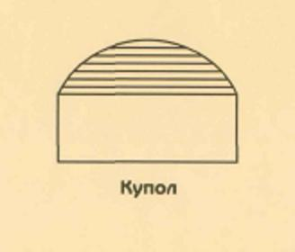

**Конус**

Скрутите диск нужного диаметра, сформируйте из него конус. Фор¬му зафиксируйте с помощью клея ПВА или клеевого пистолета, как у купола.

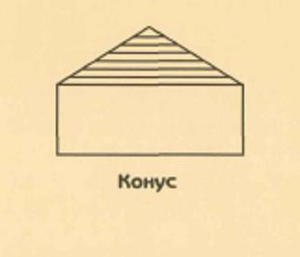

**Кукла из гофрированного флюоресцентного картона или из упаковачного.**

Инструменты и материалы.

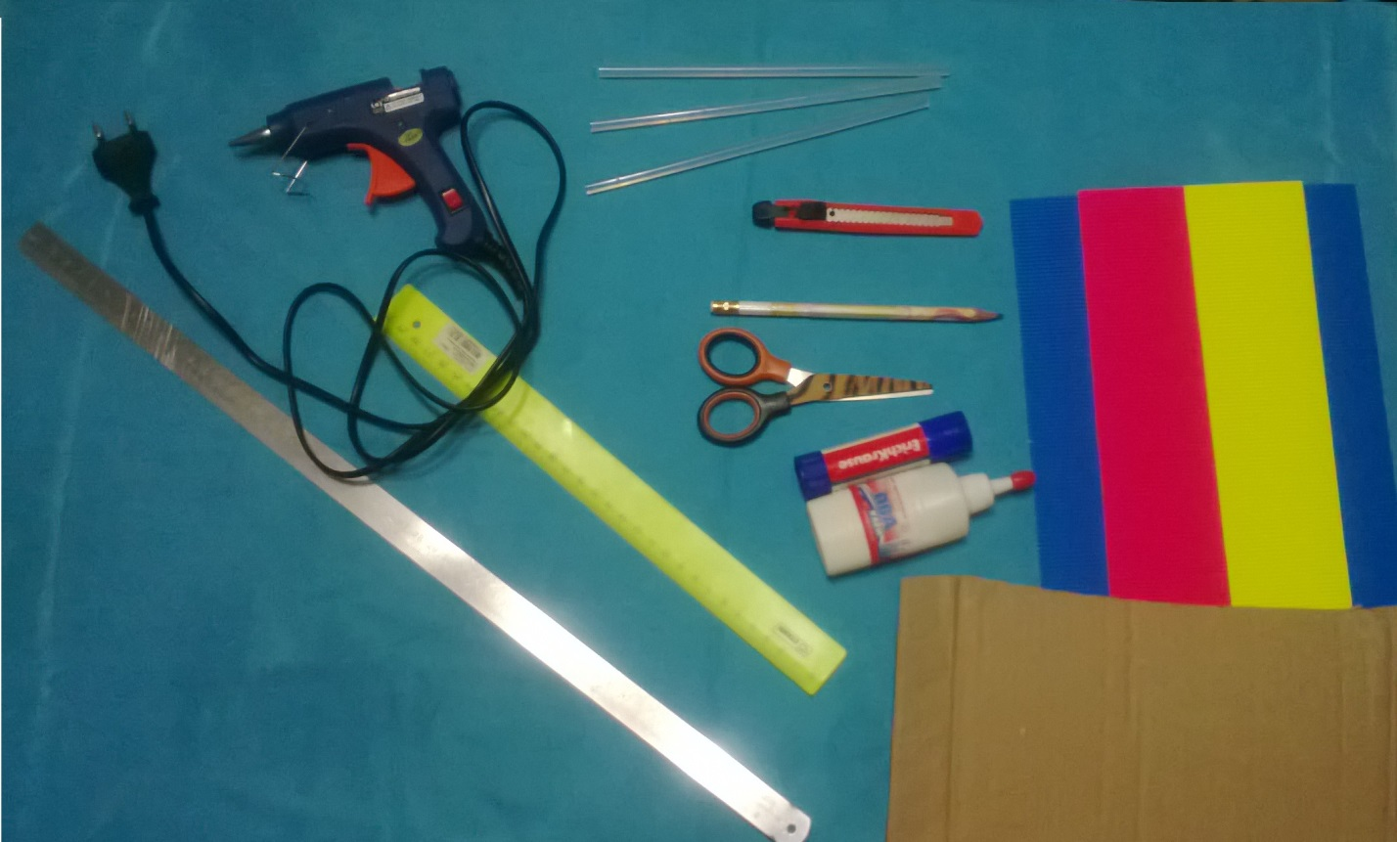

- гофрокартон;

- ножницы;

- линейка, линейка металлическая;

- клей-карандаш, клей ПВА, клей-пистолет;

- карандаш;

-канцелярский нож;

- циркуль;

- гуашь, краски.

**I способ изготовления куклы** (путем скручивания).

***Изготавливаем нижнюю часть куклы (юбку)***

- Чертим полоски по 1.5 см шириной в количестве 11 штук по 28.0 см длиной, склеиваем их между собой;

- скручиваем (можно накрутить на стержень или не очень толстую ручку, на конце фиксируем клеем).

- выдавливаем аккуратно рукой в центр форму, оформляем нижнюю часть юбки барышни.

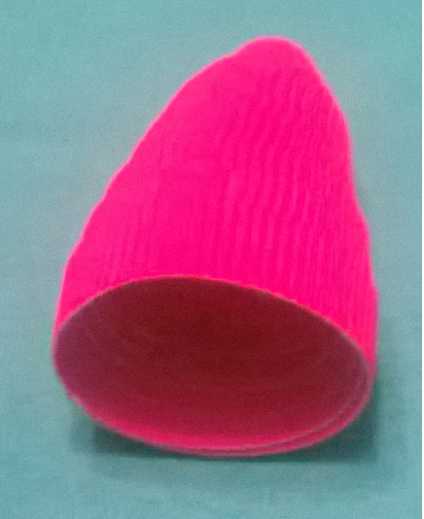

- внутреннюю часть фиксировуем, промазав клеем, чтобы форма не изменялась.

***Туловище.***

- Чертим полоску длиной не менее 60,0 см шириной первоначально 5,0 см. и сводя ее к 2.0 см. на конус;

5.0 2.0

- Закручиваем от широкой части полоски к узкой, фиксируем клеем край;

- Оформляем «талию» и «верхний плечевой пояс»;

***Рукава***

отрезать

4.5 1.0

- вырезаем полоску шириной 4.5 см и сводя ее на 1.0 см , длина примерно 30.0-35.0 см.

!

Перед скручиванием второй руки обязательно проверить длину и ширину, чтобы детали были одинаковы.

***Голова***

- Скручиваем, по возможности плотнее, край фиксируем клеем.

3.5 1.5

!

Закручиваем рифленой стороной внутрь.

***Другой способ изготовления головы:***

- Вырезаем 3 полоски по 28.0 см , склеиваем их между собой;

- скручиваем и фиксируем клеем.

2.0 1.5

(руками можно придать выдавленную округленную форму .

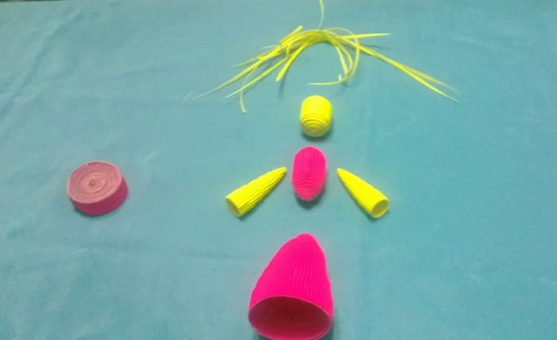 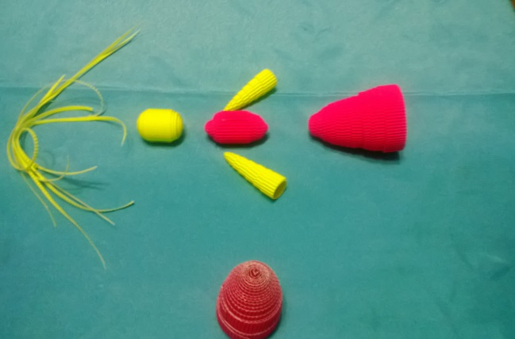

**Необычный способ изготовления куклы из гофрокартона.**

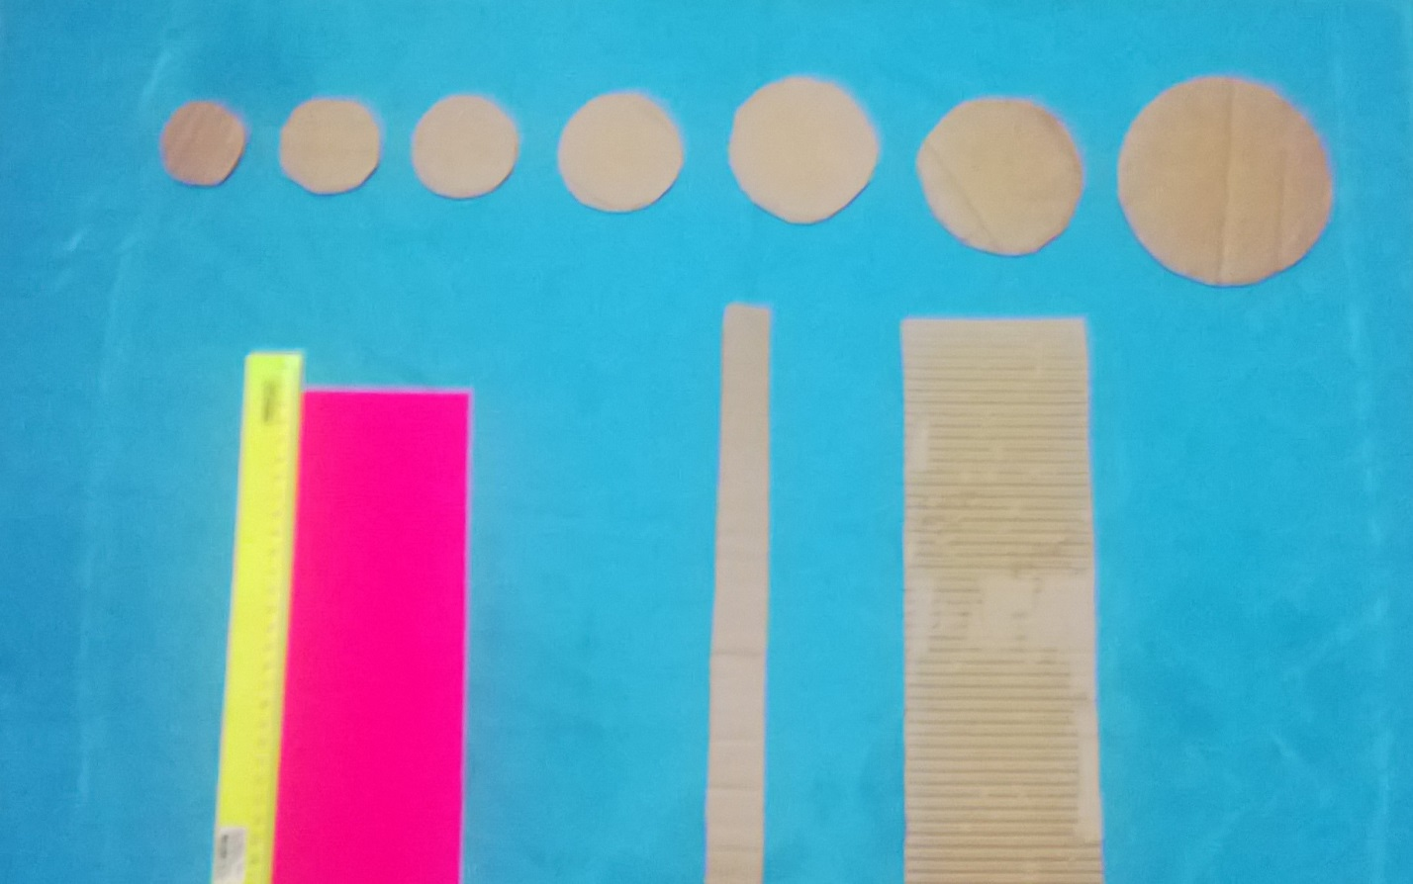

Лучше начинать с талии куклы, вырезаем окружность диаметром 2.0 см. Каждый последующий вырезается на 0.2 -0.3 см больше. Вырезаем такое количество деталей, чтобы собралась первоначальная нижняя часть куклы (юбка).

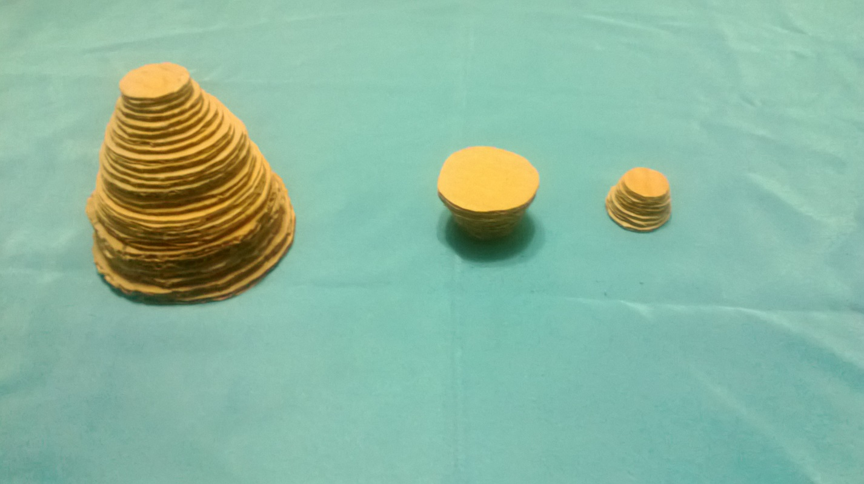

Тоже самое проделываем и с верхней частью куклы (торсом) от первой окружности диаметром 2.0 увеличивая на 0.2-0.03 вырезая необходимое кол-во деталей.

Все окружности соединяем с применением клея от маленького размера к большому, формируя определенную форму (юбка, торс, голова, рукава).

Голову и руки лучше приклеить, применяя клей-пистолет (получается более качественно и практично)

Гофрокартон необходимо покрасить красками или гуашью, придав игрушке нужный характер. Куклу можно нарядить, применяя бумажные салфетки (фартук, головной платок).

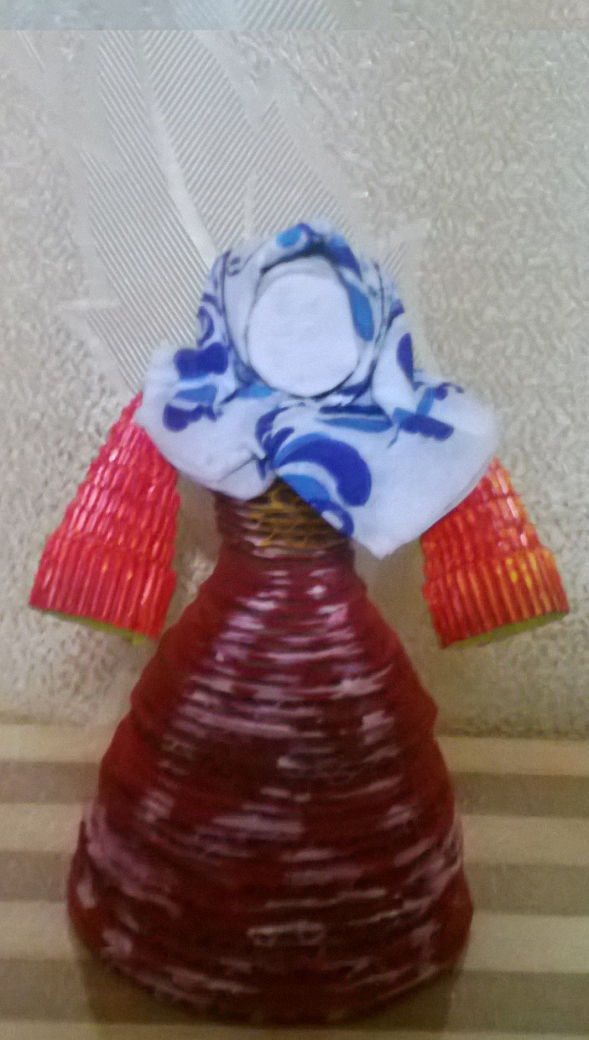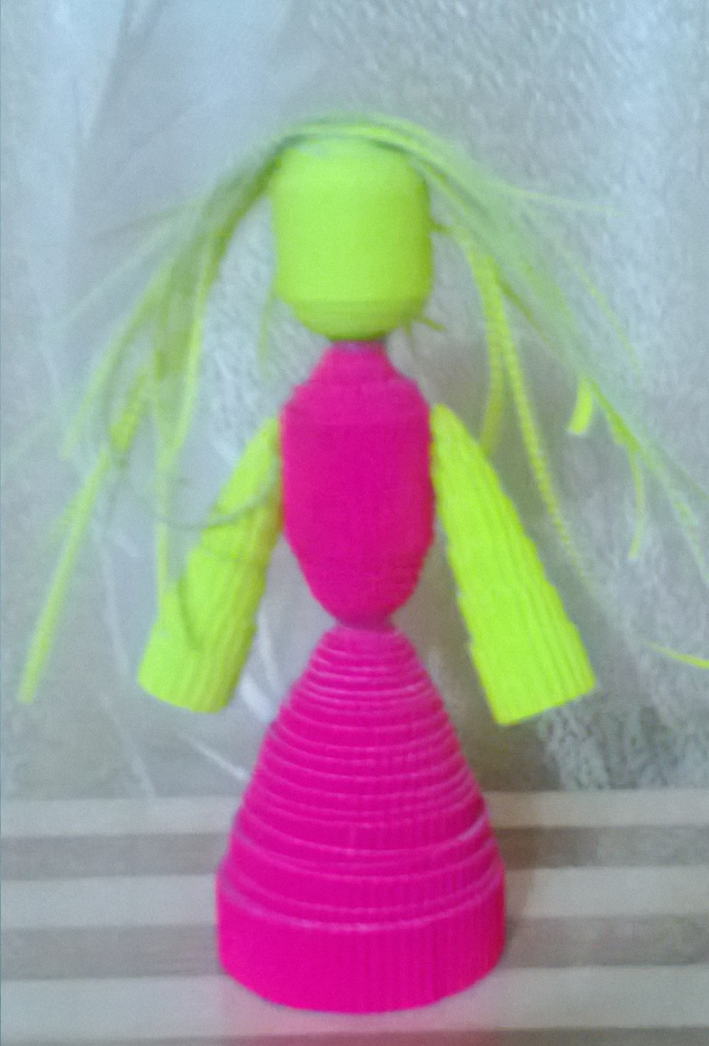

**Желаем вам успехов и творчества!**

Список литературы.

http://stranamasterov.ru/taxonomy/term/1147

http://ejka.ru/blog/podelki/259.html

http://ru.wikipedia.org/